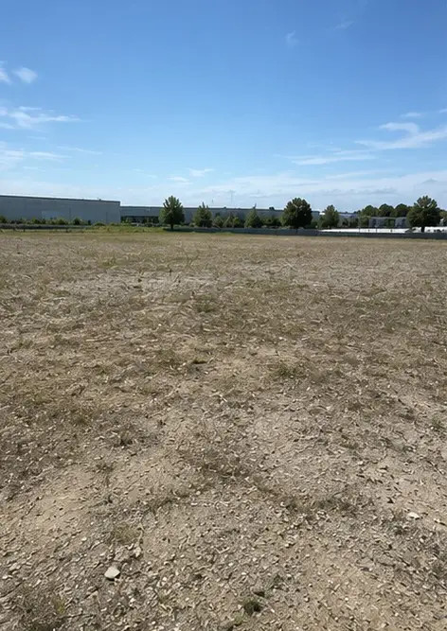 | Dokumentacja fotograficzna №1. Teren budowy przed rozpoczęciem prac
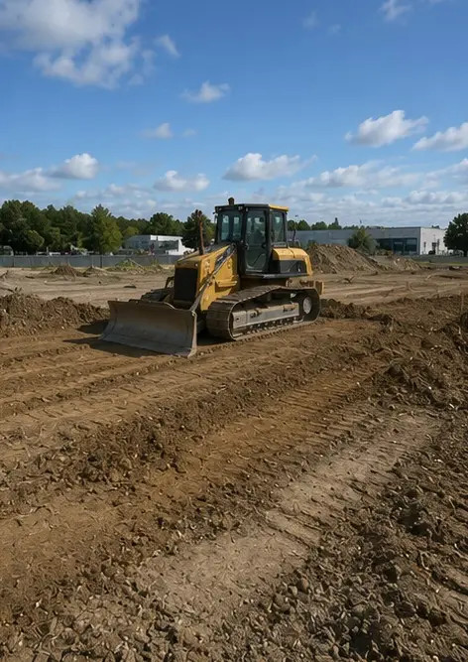 | Dokumentacja fotograficzna №2. Działania przygotowawcze na placu w toku
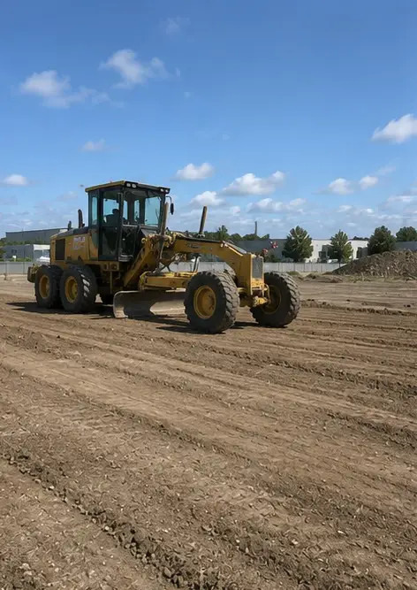 | Dokumentacja fotograficzna №3. Oczyszczenie i wyrównanie terenu zakończone
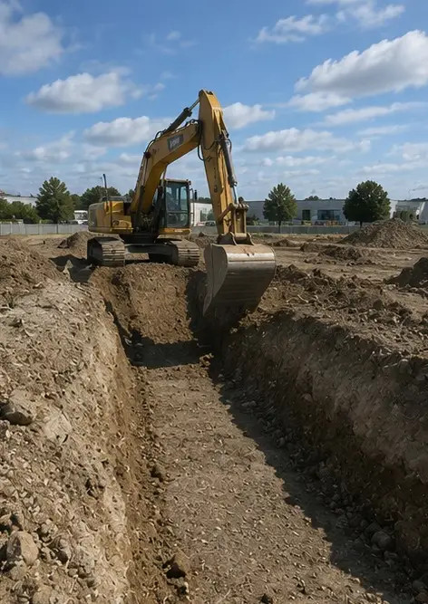 | Dokumentacja fotograficzna №4. Wstępne roboty ziemne zakończone
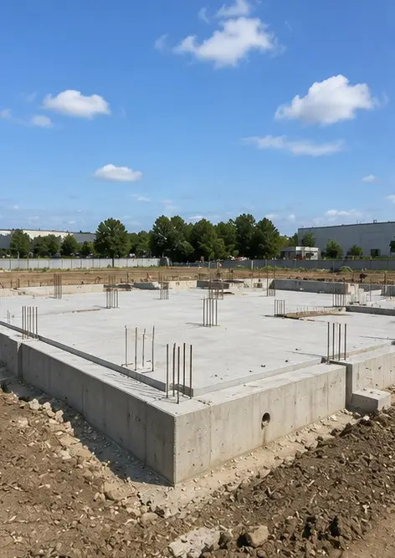 | Dokumentacja fotograficzna №5. Fundamenty wykonane
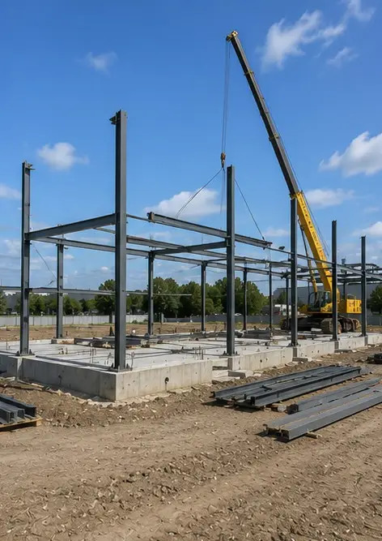 | Dokumentacja fotograficzna №6. Rozpoczęto montaż konstrukcji nośnej
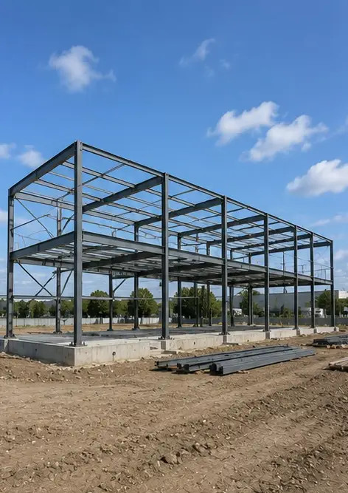 | Dokumentacja fotograficzna №7. Budowa konstrukcji nośnej w toku
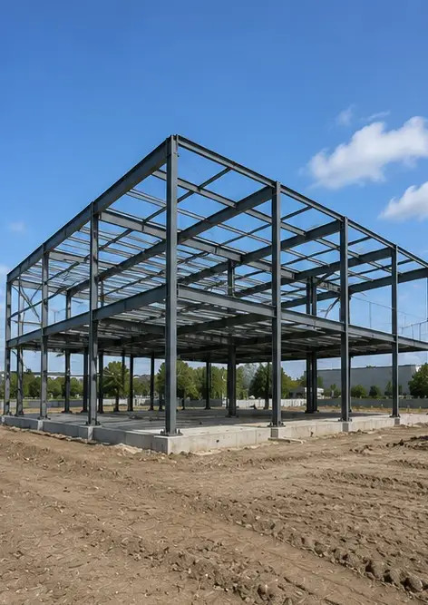 | Dokumentacja fotograficzna №8. Konstrukcja nośna ukończona zgodnie z harmonogramem projektu
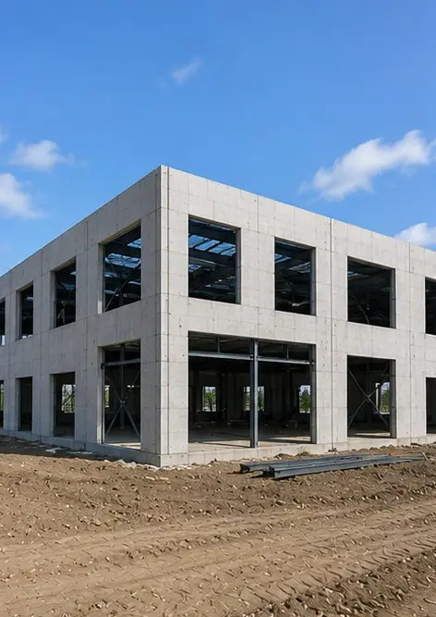 | Dokumentacja fotograficzna №9. Konstrukcja nośna ukończona zgodnie z harmonogramem projektu
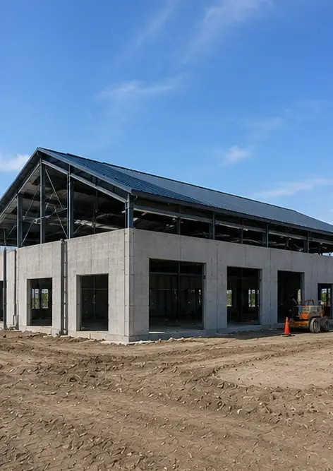 | Dokumentacja fotograficzna №10. Wykonanie dachu zakończone
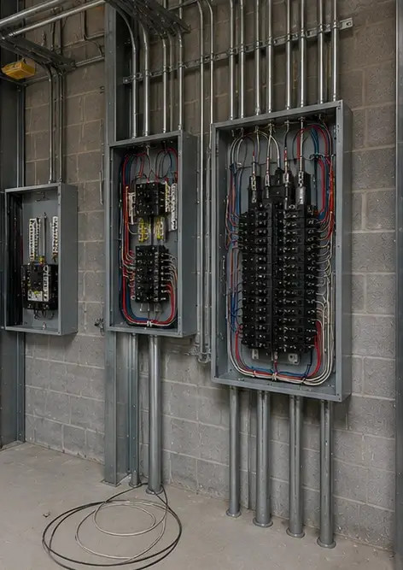 | Dokumentacja fotograficzna №11. Instalacja systemów elektrycznych w toku
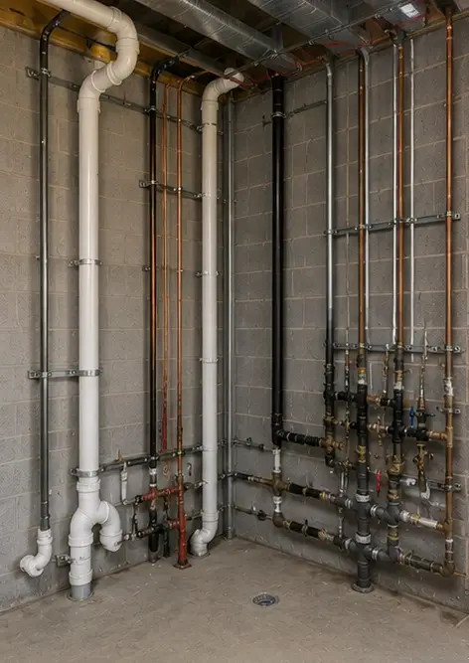 | Dokumentacja fotograficzna №12. Instalacja systemów wodno-kanalizacyjnych zakończona
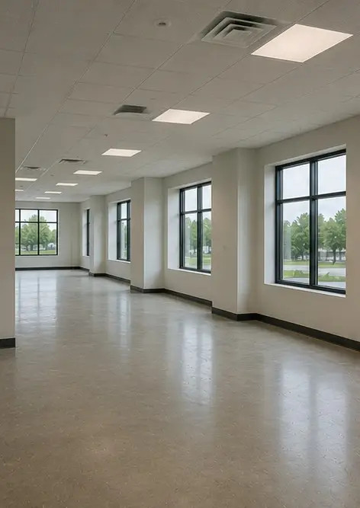 | Dokumentacja fotograficzna №13. Prace wykończeniowe wewnętrzne w toku
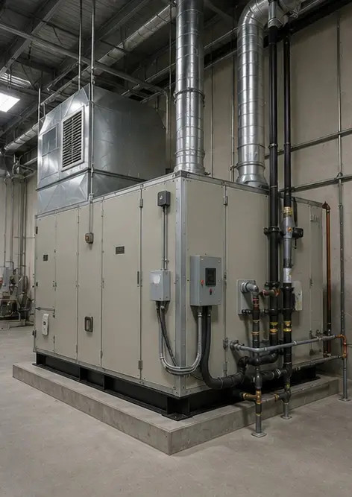 | Dokumentacja fotograficzna №14. Montaż urządzeń zakończony
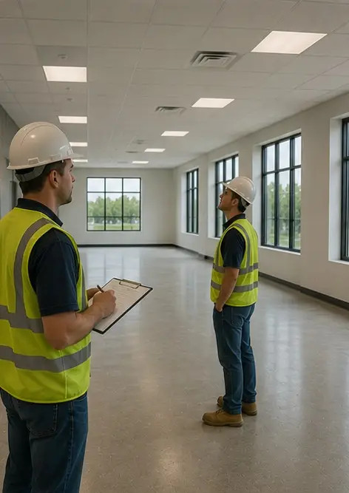 | Dokumentacja fotograficzna №15. Przeprowadzona końcowa inspekcja projektu
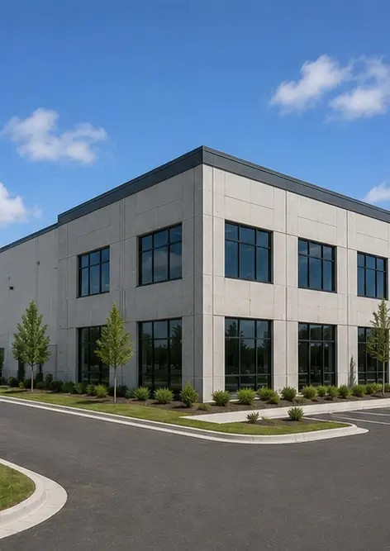 | Dokumentacja fotograficzna №16. Zakończony projekt gotowy do użytku

Stwórz własny fotoreportaż online

Użyj Photo Reports do tworzenia ustrukturyzowanych fotoreportaży w formatach PDF i Word z układami, podpisami i narzędziami eksportu.

• Automatyczne układy stron
• Eksport do PDF i DOCX
• Podpisy i komentarze do zdjęć
• Raporty przed i po
• Raporty z inspekcji i konserwacji
https://photo-reports.online

